**Expression écrite : Agir dans sa maison**

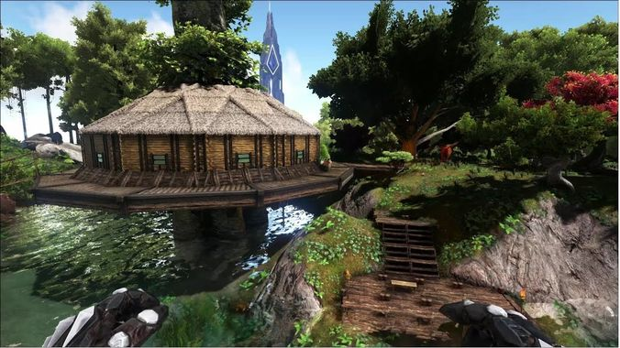

***Vous décrivez votre maison idéale. Comment sont les pièces ? les meubles ? la décoration ? Quels sont les objets présents dans la maison de vos rêves. Qu’est-ce que vous pouvez faire dans ces pièces ?(environ 150 mots)***

……………………………………………………………………………………………………………………………………………………………………………………………………………………………………………………………………………………………………………………………………………………………………………………………………………………………………………….

……………………………………………………………………………………………………………………………………………………………………………………………………………………………………………………………………………………………………………………………………………………………………………………………………………………………………………….

……………………………………………………………………………………………………………………………………………………………………………………………………………………………………………………………………………………………………………………………………………………………………………………………………………………………………………….

……………………………………………………………………………………………………………………………………………………………………………………………………………………………………………………………………………………………………………………………………………………………………………………………………………………………………………….